20.08.2019г.
№24 (255)
Администрация Гжатского сельсовета Куйбышевский район
Новосибирская область

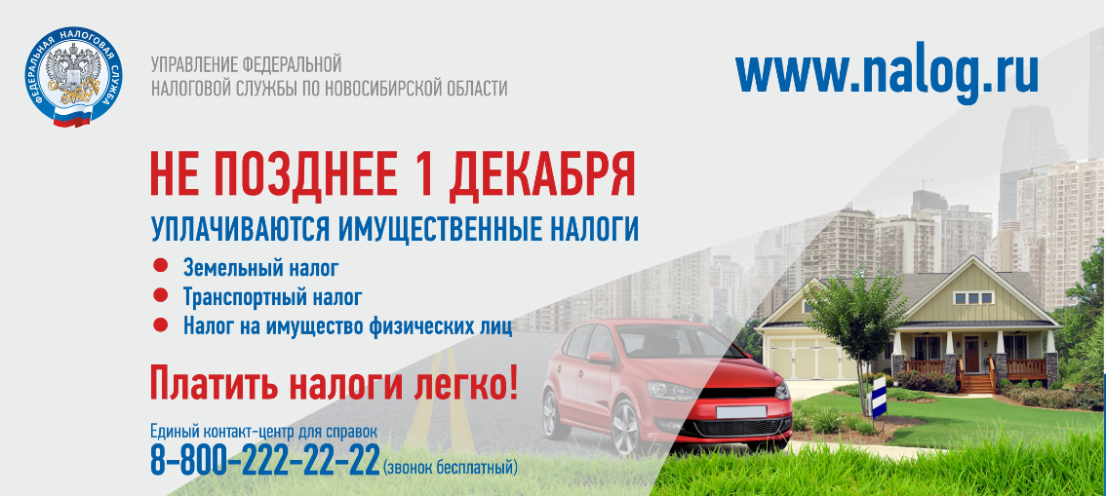

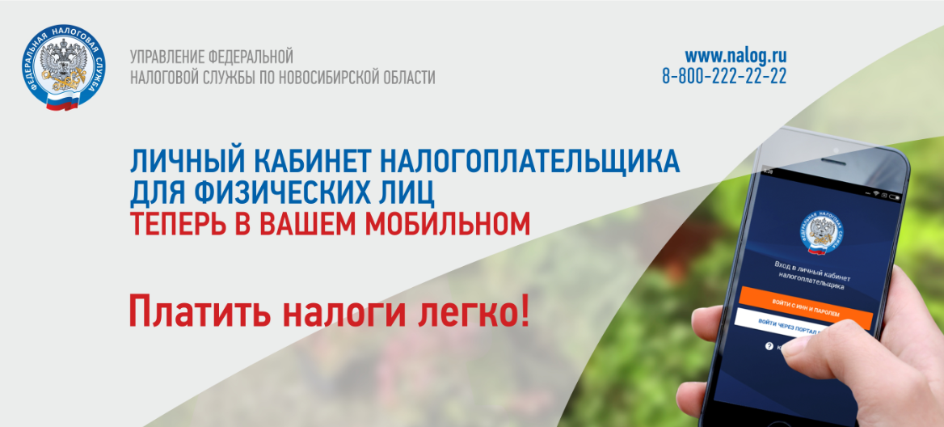
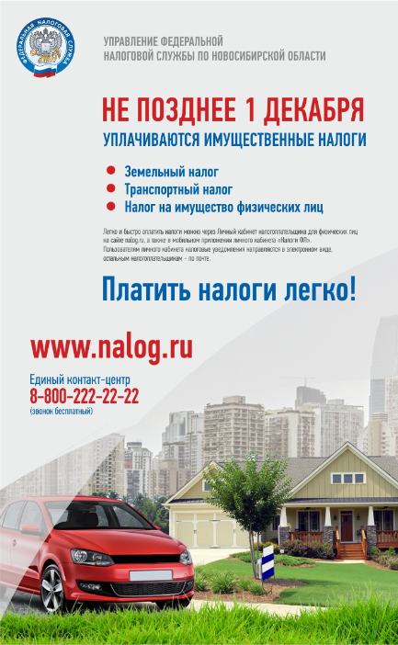

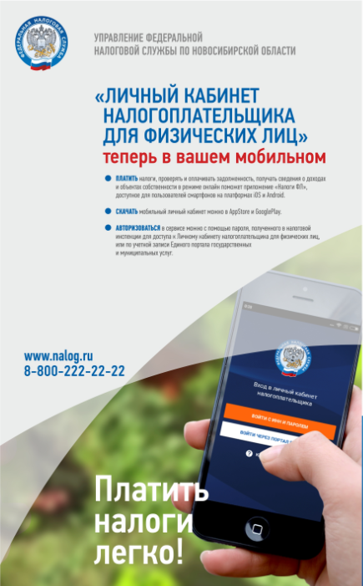

Редакционный совет: Васильев М.В. – депутат Совета депутатов, Зебин К.А. – глава администрации Гжатского сельсовета, Мишкинова Л.В – заместитель главы Гжатского сельсовета, Болковая А.А. – специалист администрации.

